В понедельник:
1. Карлсон и Пират пришла в гости в детский сад. Развлечение проводила музыкальный руководитель Крайнова Е.В., а помогали ей настоящие Пират и Карлсон.
Дети играли в игры с математическим содержанием: «Чья команда быстрее и правильно построит числовой ряд»

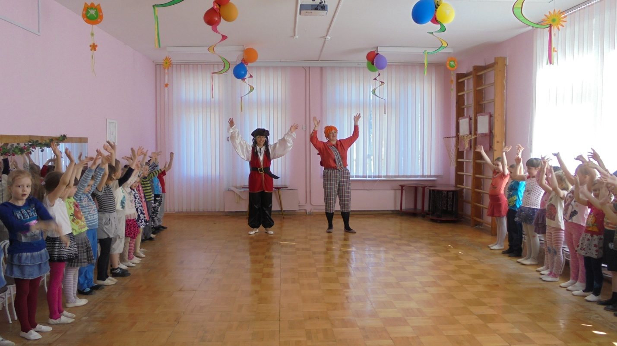

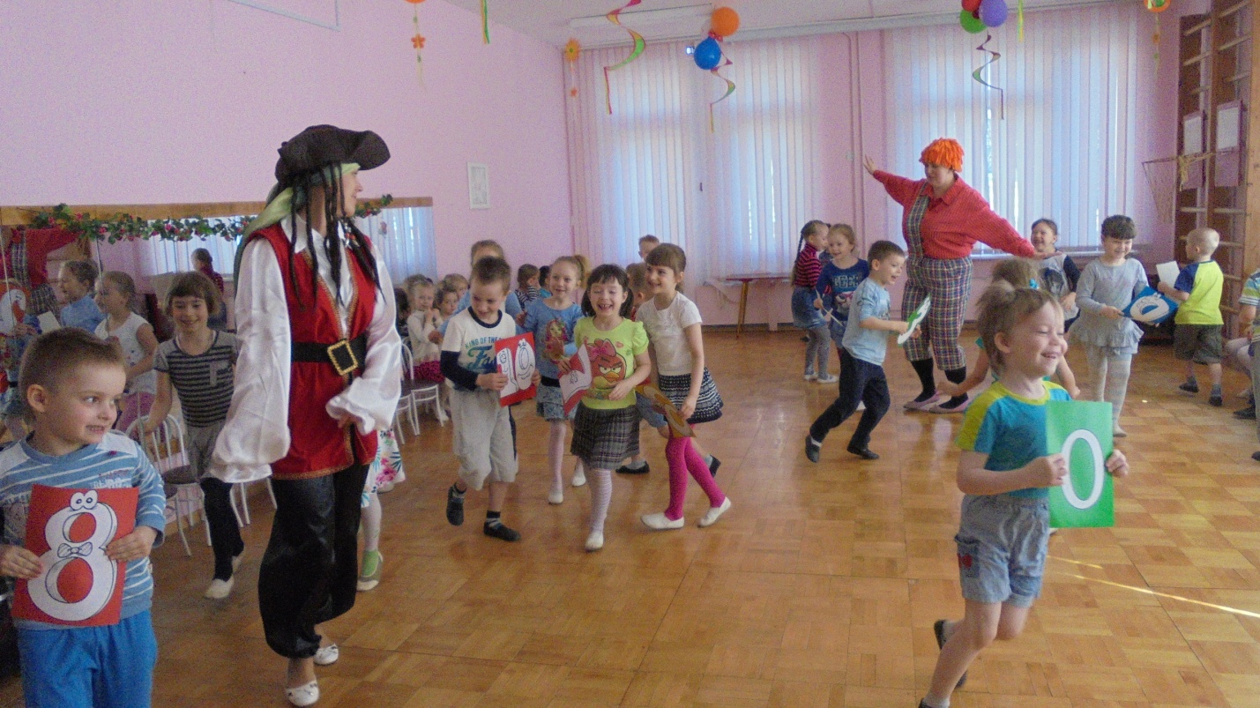

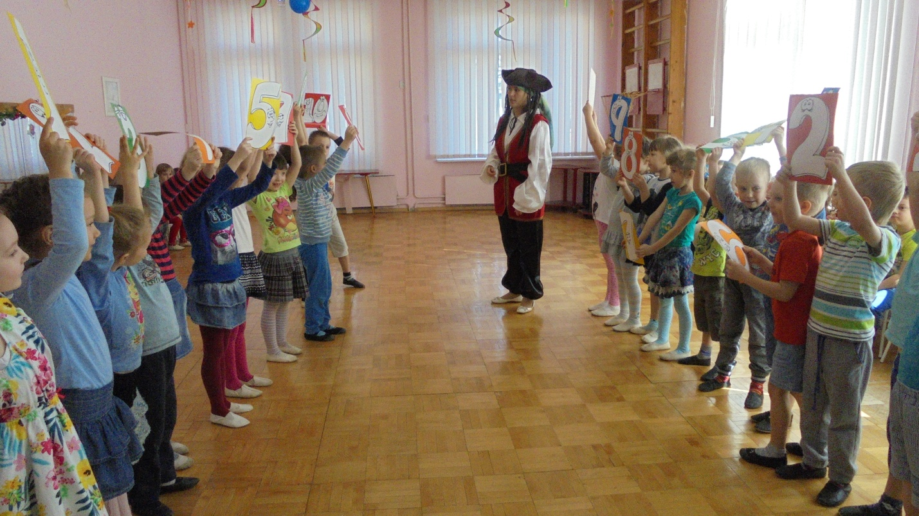

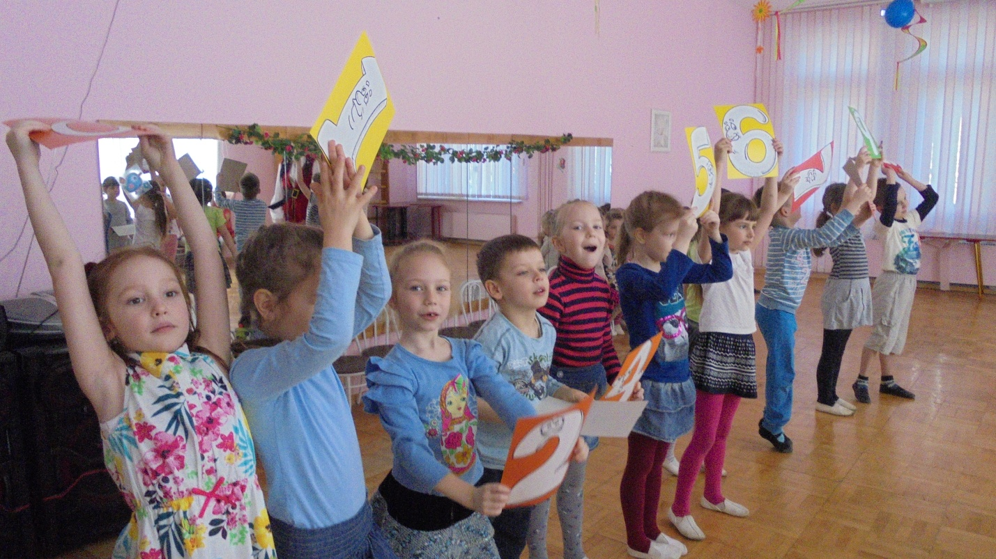

Игра «Какие числа убежали?»

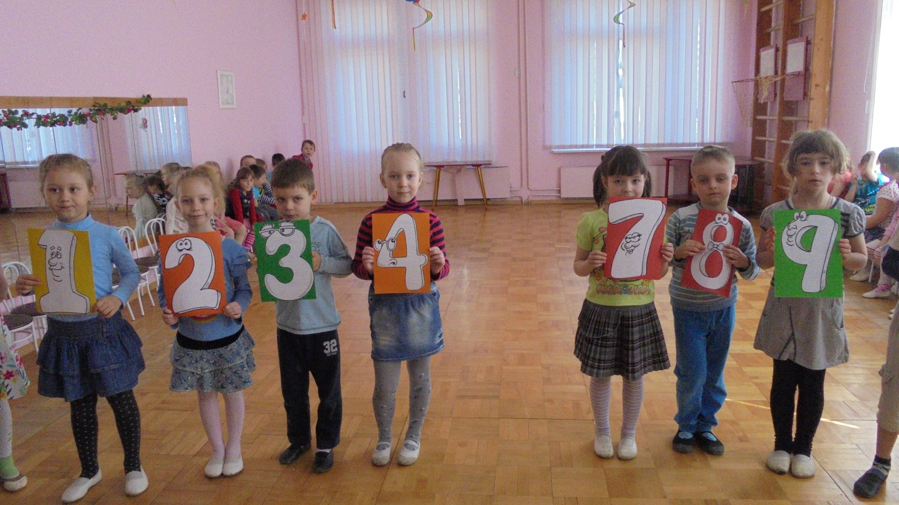

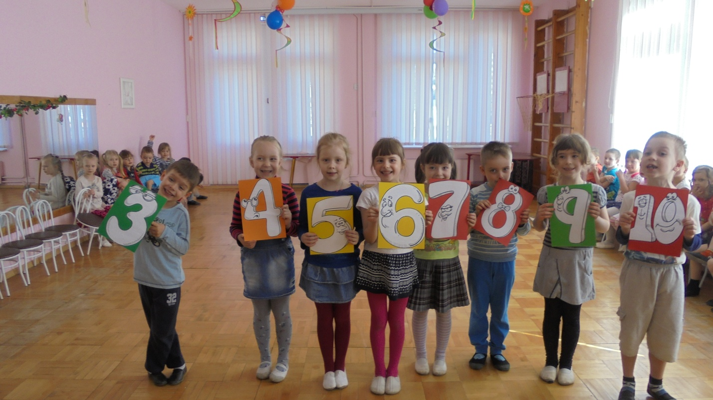

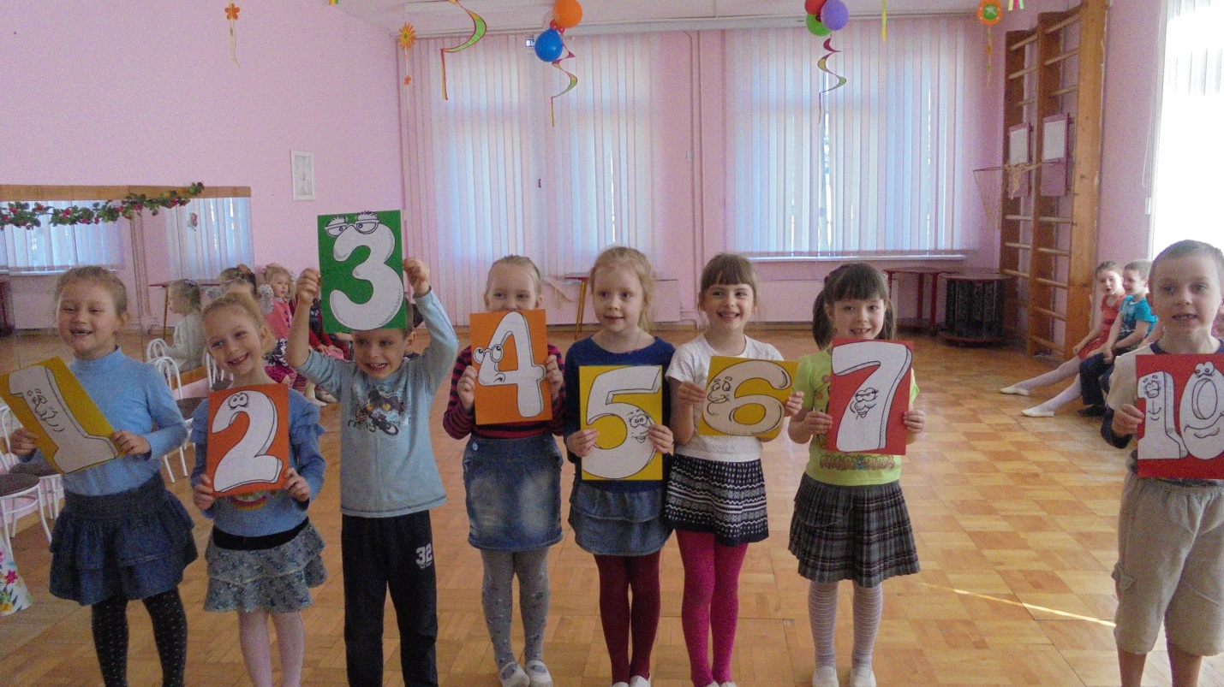

Игра: «Найди соседа»

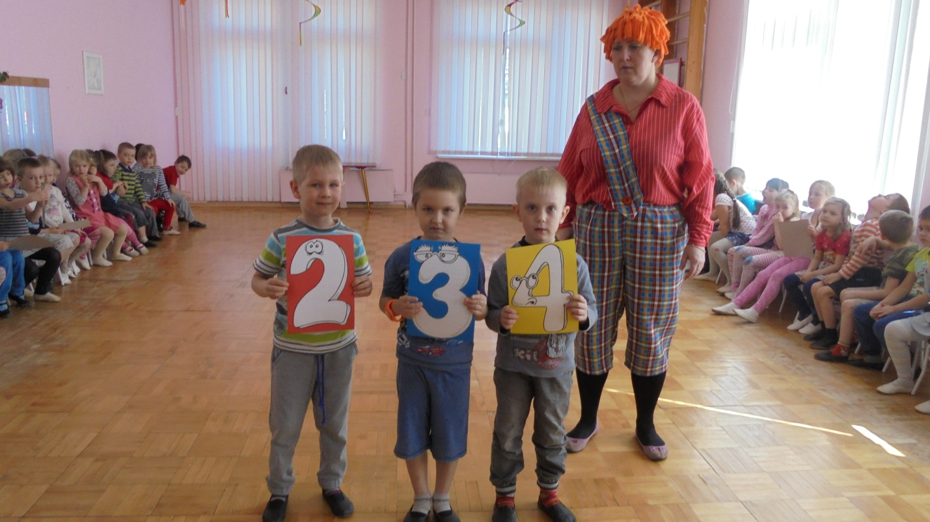

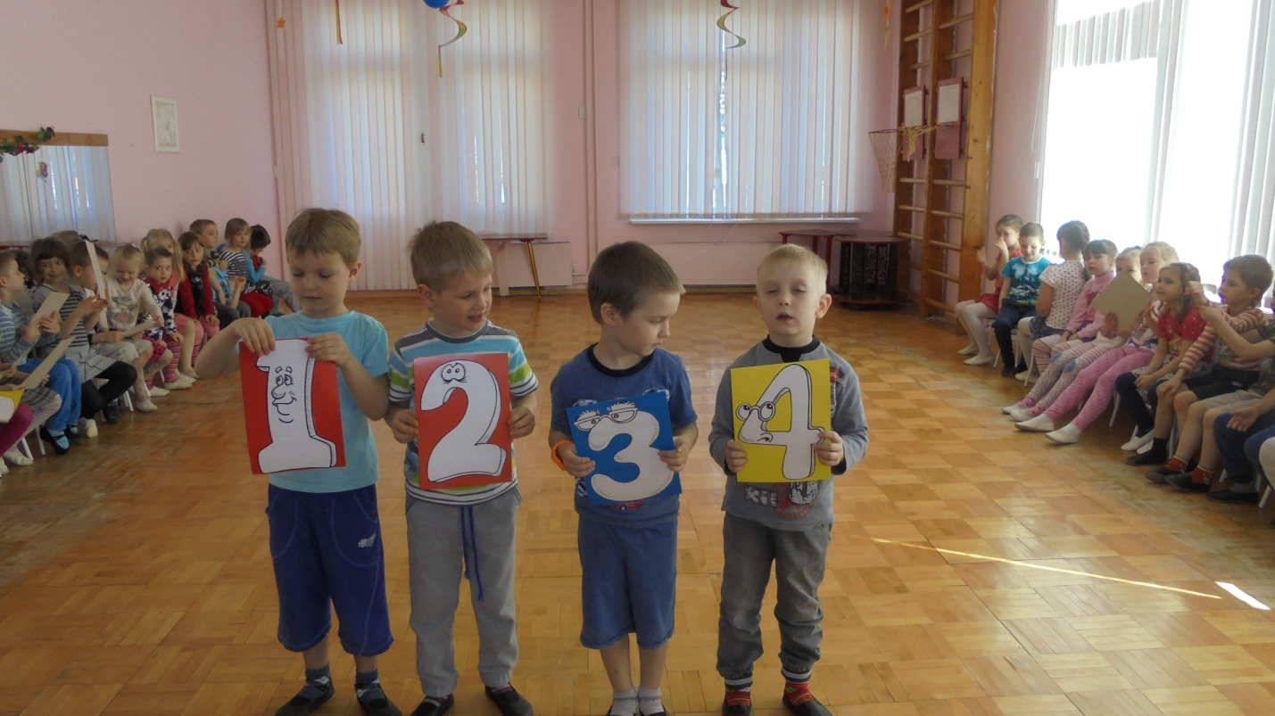

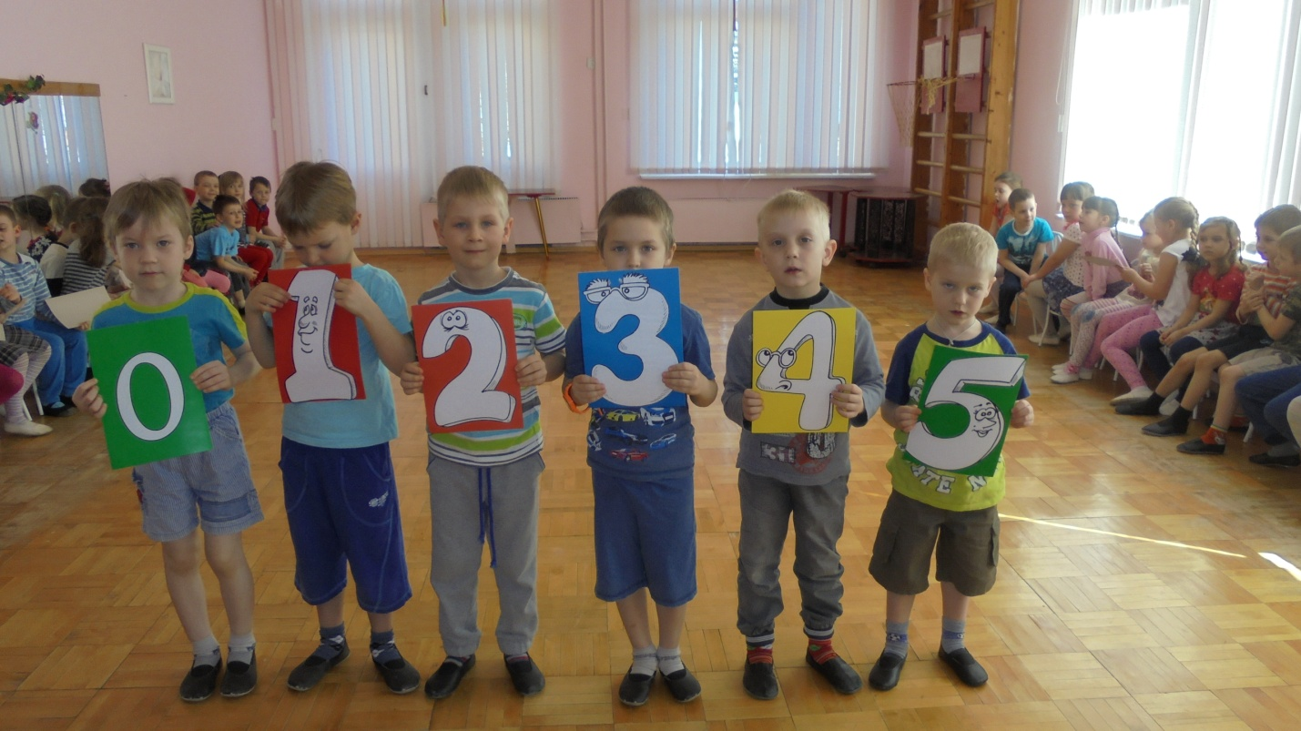

Игра: «Найди по цвету»

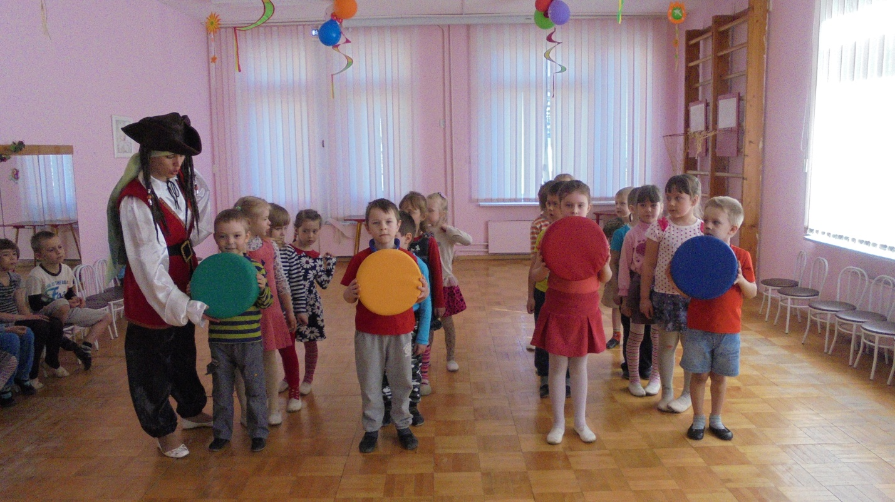

Игра: «Чье звено быстрее соберётся»

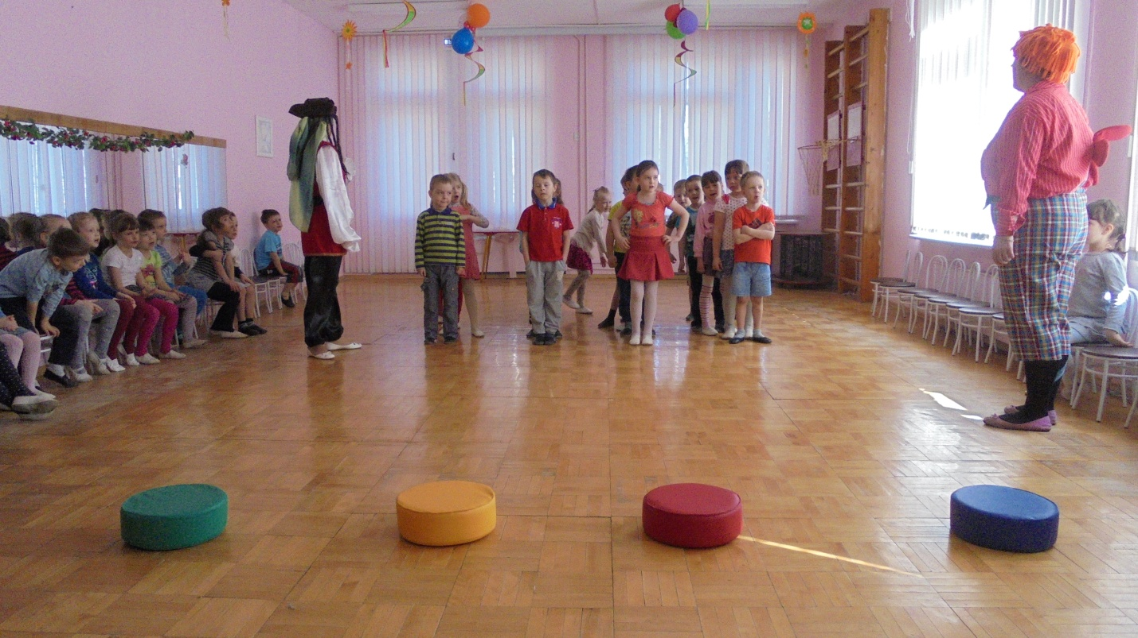

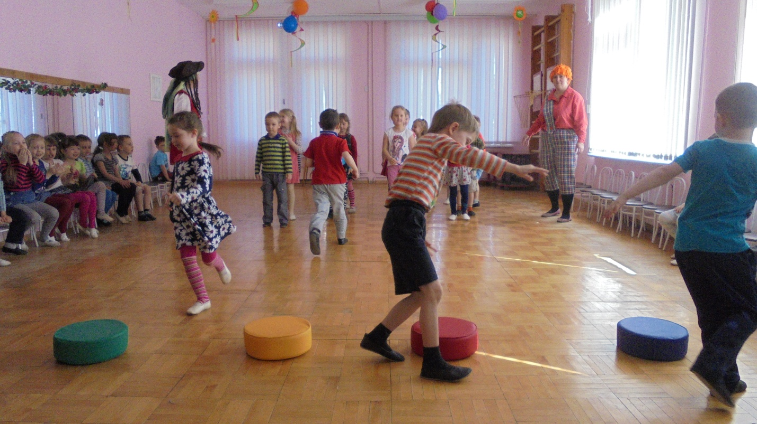

Игра: «Построй геометрическую фигуру»

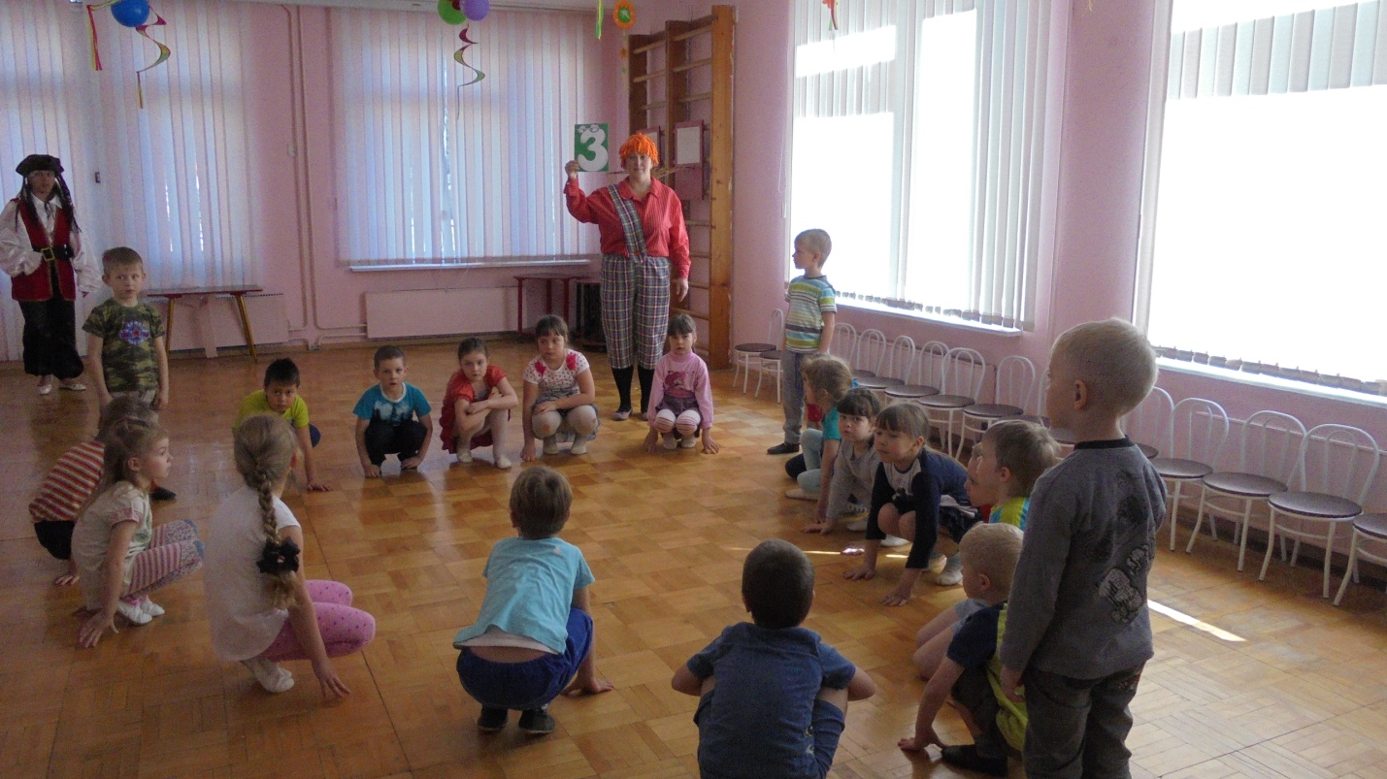

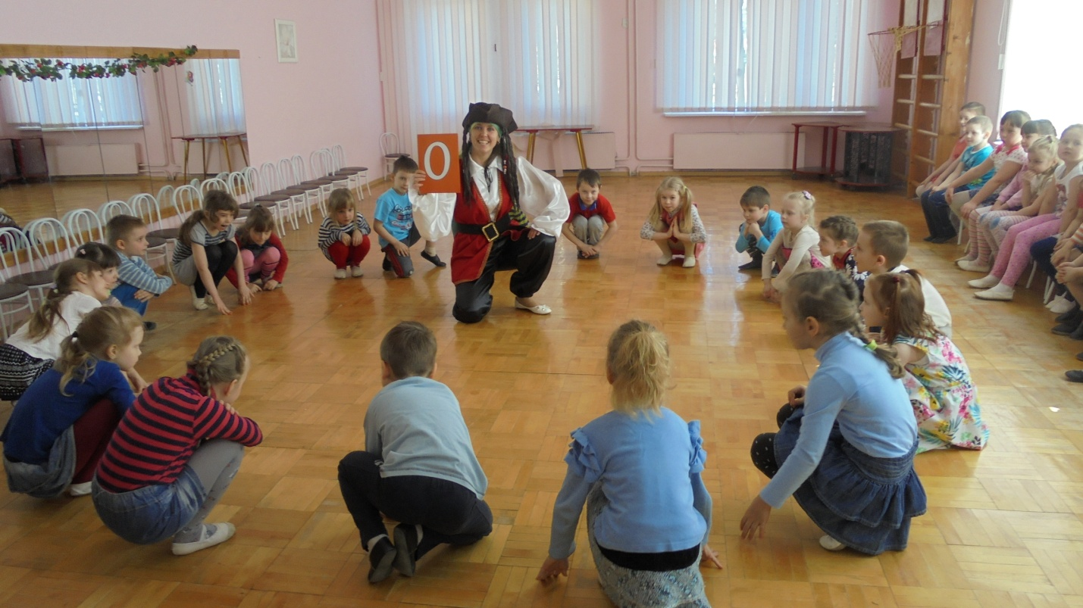

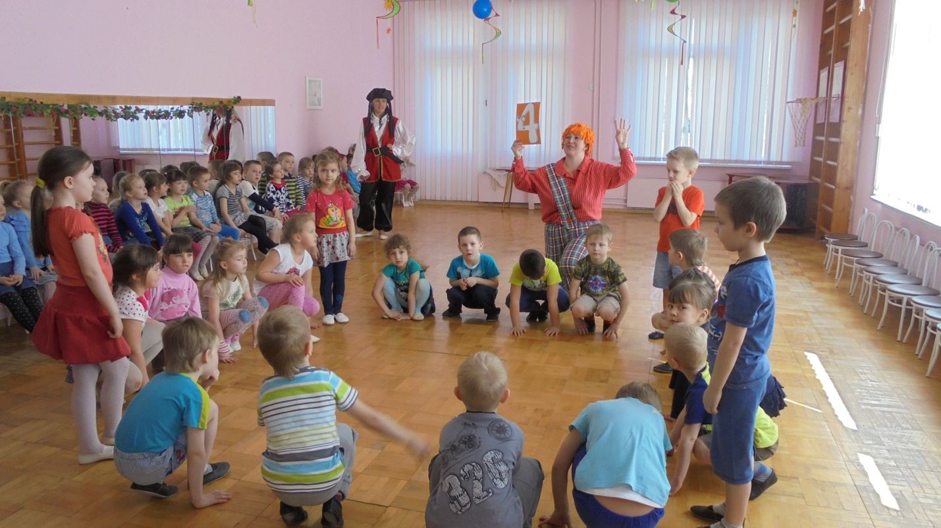

Праздник, открытие Недели Математики прошел весело, увлекательно, интересно.

2. Воспитатель Ковалева Елена Юрьевна провела беседу с детьми старшей группы «Путешествие в страну математики».

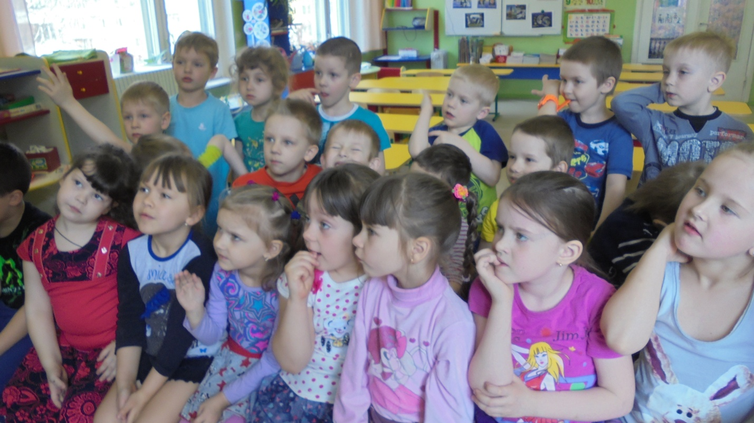

Цель беседы: Вызвать интерес к истории развития математики, к вопросам, изучаемым в ней, к истории жизни и научной деятельности, развивать логическое мышление, монологическую речь.

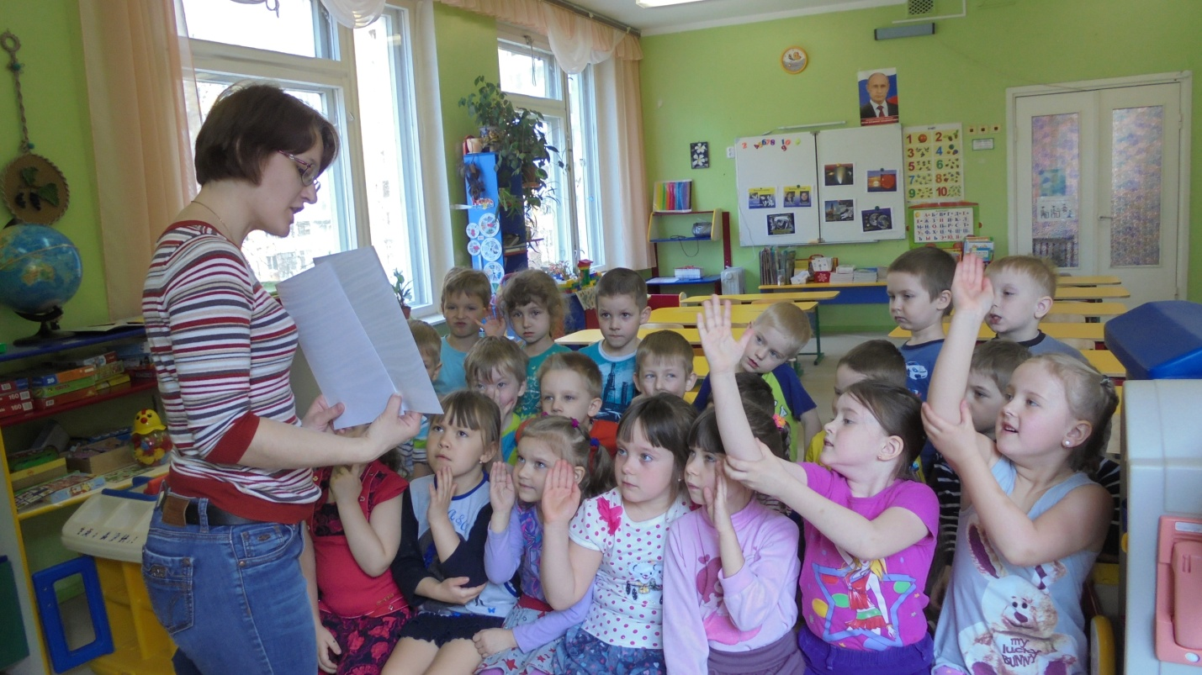

3. Подвижные игры с математическим содержанием организовала воспитатель Шошина Наталья Яковлевна

«Классики»

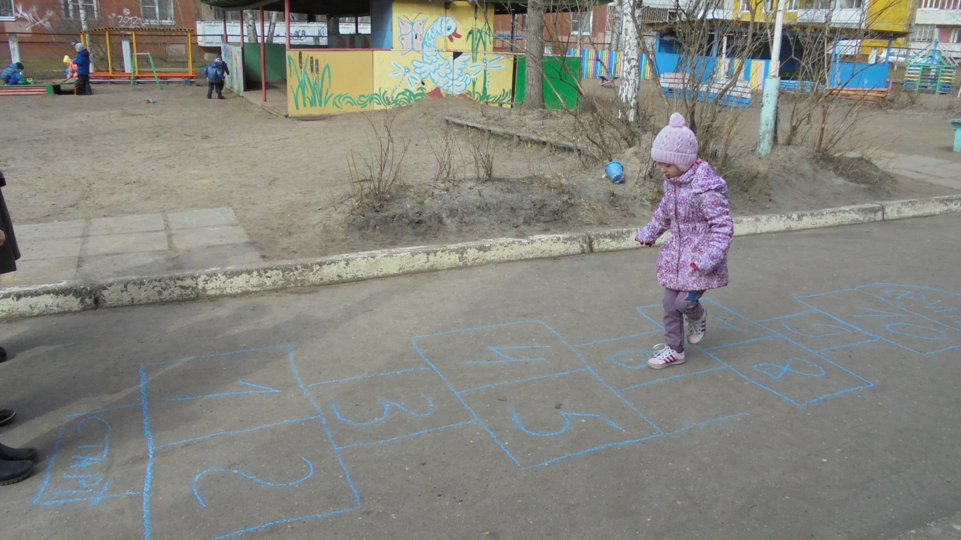

Игра с мячом: «Я знаю пять имён…»

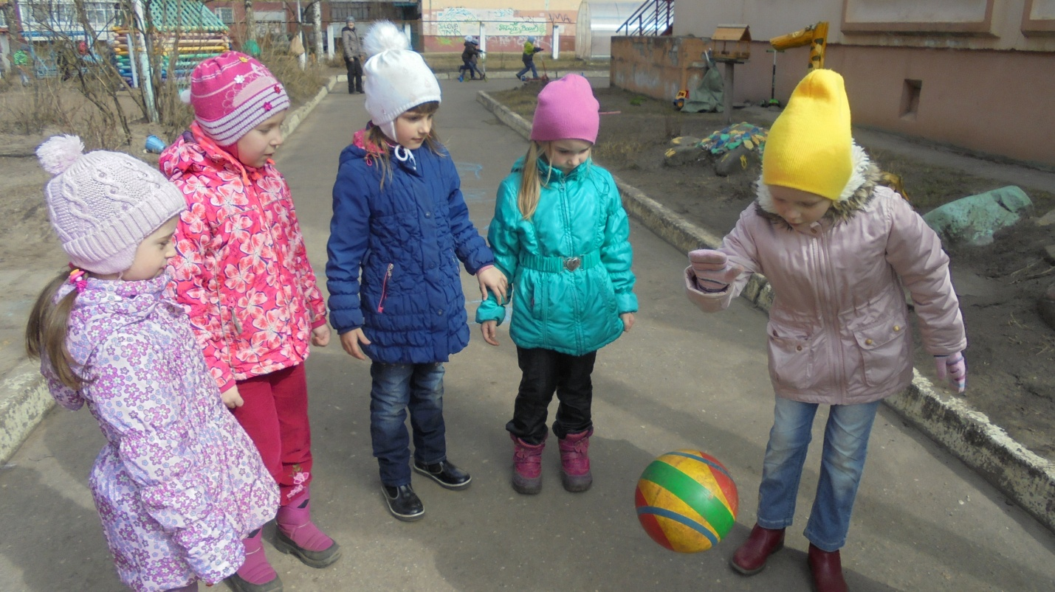

Игра с мячом: «Назови следующее число»

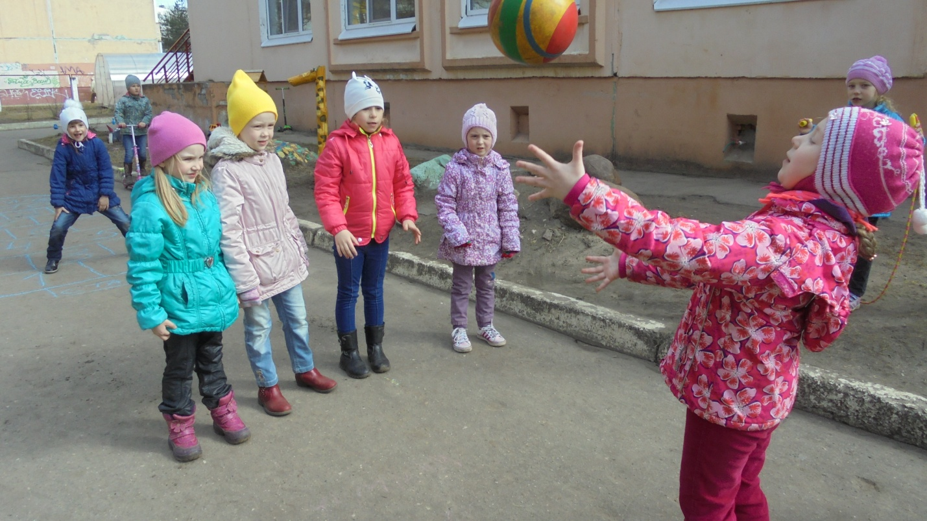

Игры со скакалками

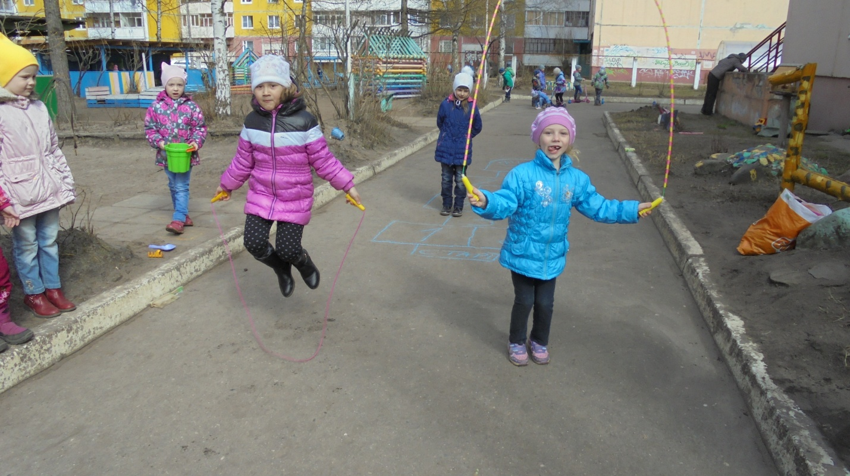

Подвижная игра: «Третий лишний»

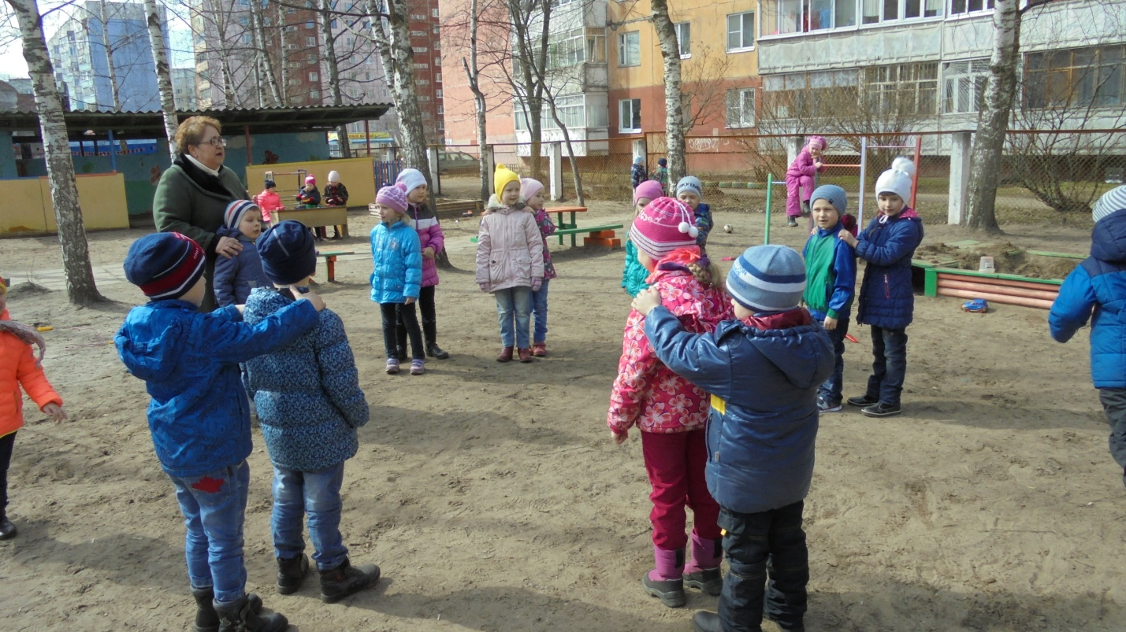

Турнир по подтягиванию

